**Университет ИТМО**

**факультет ПИиКТ**

**кафедра ВТ**

Лабораторная работа по веб-программированию №1

Вариант 31007

*Выполнил:*

Студент группы P3231

Добрягин Михаил Александрович

*Преподаватель:*

Исаев Александр Сергеевич

Санкт-Петербург, 2021

**Задание:**

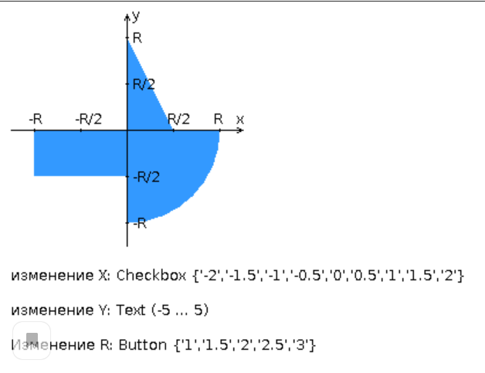

**Исходный код:**

<https://gitlab.com/Mikhail_Dobryagin/lab-1_web/-/tree/master>

**Вывод:**

Во время выполнения данной лабораторной работы я изучил несколько технологий, использующихся в веб-программировании: HTML, CSS, JavaScript, JQuery и PHP. Познакомился с табличным подходом (хоть и устаревшим) к верстке страниц, научился выполнять AJAX-запросы с использованием JQuery. Также я поразбирался со структурой HTTP-запросов и их полями.